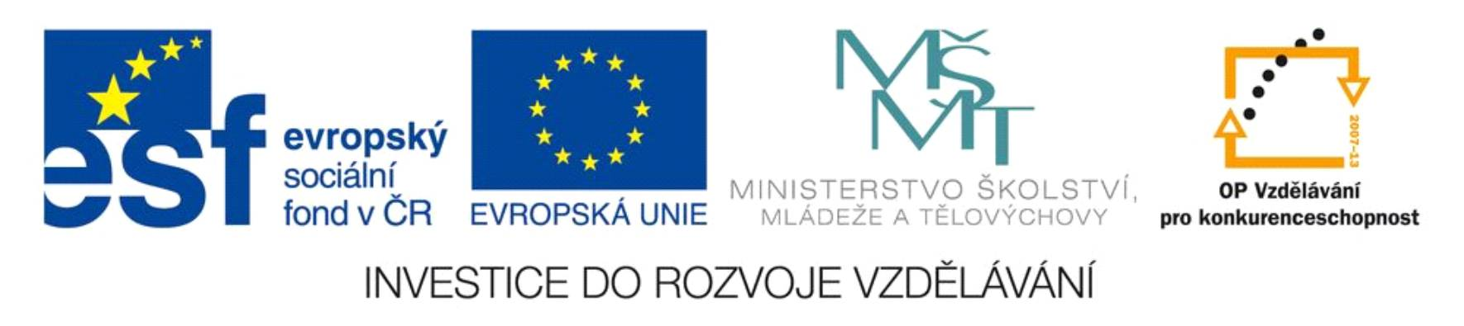
Název školy | SŠHS Kroměříž
Číslo projektu | CZ.1.07/1.5.00/34.0911
Autor | Mgr. Svatava Mlčochová
Název šablony | VY_32_INOVACE SPV
Název DUMu | SPV.1312.1K
Stupeň a typ vzdělávání | Střední vzdělání s výučním listem, odborné učiliště
Vzdělávací oblast | Chování pracovníků ve službách, stravovací služby
Vzdělávací obor | Společenská výchova
Vzdělávací okruh | Návštěvy soukromé, dary a dárky
Druh učebního materiálu | Výukový text
Cílová skupina | Žák, 16 - 19 let
Anotace | Výukový materiál seznamuje žáky s organizací návštěv, zajištění vhodných darů a dárků.
Speciální vzdělávací potřeby | -ano-
Klíčová slova | Soukromá, pracovní návštěva, dar, dárek
Datum | 29.3.2013
Společenská výchova – Návštěvy, dary a dárky

Návštěvy, dary a dárky

úkol:
- Proč se lidé navštěvují? Vyjmenuj alespoň tři příležitosti
- Kdo je host a kdo hostitel?

Jednou ze společenských událostí jsou návštěvy

Dělíme je na : S O U K R O M É
P R A C O V N Í
Lidé se navštěvují s přáteli, příbuznými a známými, aby společně strávili společný čas, projevili někomu svoji pozornost, soustrast, či něco oslavili.

Rozlišujeme návštěvy zvané a nezvané .

Zvát na návštěvu můžeme
- FORMÁLNĚ - dopisem, sms , e-mailem
- NEFORMÁLNĚ - osobně, telefonicky

- Vždy zveme včas, aby se pozvaný mohl připravit, aby měl volno a informovat o účelu návštěvy (např. oslava, přátelské posezení, narozeniny, odpolední káva, zahradní párty…)

- Podle účelu návštěvy se volí i oblečení, jinak seoblékneme na oslavu narozenin, promoci, jinak např. na zahradní párty.
úkol:
- Napiš příklady, jak by jsi pozval rodinného příslušníka/známého na oslavu narozenin, přátelské odpolední posezení, zahradní párty.

(při zvaní na návštěvu nepoužíváme např. přijď na kus řeči, přijď kdykoliv….…)

Vždy určujeme čas, místo a účel konání návštěvy, popř. také oblečení formální – společenské, neformální - co kdo chce, nebo konkrétní styl.

Na písemné pozvání odpovídáme také písemně, potvrzujeme svoji účast popř. neúčast - omluvu.

Na dohodnutou návštěvu přicházíme včas, ne dříve - max15 min. před zahájením, také není slušné chodit pozdě.

Host –je osoba , která byla pozvaná.
Hostitel- osoba , která zve, organizuje a připravuje návštěvu.

úkol:
- Předveďte příchod a uvítání návštěvy

Hostitel vítá hosty s radostí, pozdravem, podáním ruky, uvede je do místnosti k přijímání návštěv. Pokud není jinak řečeno, hosté se nevyzouvají. Host přichází na návštěvu s dárkem pro hostitele, jiný dárek volíme pro muže, jiný pro ženu, dítě.

úkol:
- Vyber vhodný dárek pro muže, pro ženu:
bonboniéra, kytka, láhev vína, šperk, psací souprava, kniha, kosmetika
- Uveď, co je dar, co dárek



Není vhodné obdarovávat známé/přátele příliš drahými dary /dárky –zavazuje nás to k pozdějšímu opětování. Jako nevhodný dárek při přátelském posezení je dar a dárek příliš drahý např. auto, zájezd..

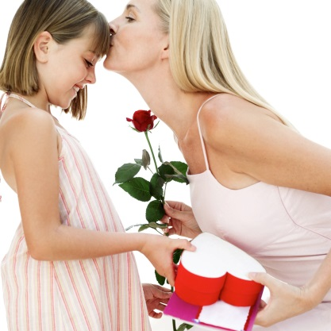

Během návštěvy vedou účastníci rozhovory na společná témata. Není vhodné vést rozhovor o tématu, který nikdo nezná.

úkol:
- Vysvětli pravidlo : “ V NEJLEPŠÍM SE MÁ PŘESTAT „
- S čím přichází host na návštěvu?
- Jaké pravidlo platí při návštěvě nemocného?

Použitá literatura:
SMEJKAL Vladimír, BACHRACHOVÁ Hana, Lexikon společenského chování, 3.vyd.
Praha: Grada, 2002. 264 s. ISBN 80-247-0209-6

Obrázky:
str. 4, [cit.2013-03-29]. Dostupný pod licencí Microsoft Office 2010 na WWW: <http://office.microsoft.com/cs-cz/images>

